**PENGAYAAN IPTEK BIDANG KIMIA TERAPAN**

**BAGI SISWA SMAN 1 SUKOREJO MELALUI PELATIHAN PEMBUATAN SABUN PADAT HERBAL METODE DINGIN**

**DAN LIQUID DETERGENT**

# Sri Sutanti1*, Sari Purnavita2, Edy Suryanto3, Noverell Bagas Dewantoro4.

Program Studi Teknik Kimia Politeknik Katolik Mangunwijaya Jalan Sriwijaya (Kusumanegara) No.104 Semarang

e-mail:[butanti10@gmail.com](mailto:butanti10@gmail.com)

***Abstrak.*** *Bagi remaja atau siswa di SMA, pengetahuan praktis lebih menarik dibandingkan pengetahuan teoritis semata. Pembelajaran kimia perlu didukung dengan praktek pembuatan produk-produk kimia yang secara nyata dibutuhkan oleh masyarakat. Melalui kegiatan praktek, siswa akan mendapat gambaran penerapan manfaat kimia dengan jelas dan dapat mengeksplor kreativitasnya, sehingga siswa akan lebih mudah memahami materi pembelajaran kimia. Sabun mandi padat dan liquid detergent adalah sebagian dari produk kimia yang banyak dibutuhkan oleh masyarakat dalam kehidupan sehari-hari. Proses pembuatan sabun padat herbal dan liquid detergent tidaklah sulit, karena dapat diproduksi dalam skala kecil dengan proses yang sederhana sehingga dapat dilakukan di sekolah-sekolah ataupun di rumah, bahkan dapat dijadikan sebagai produk wirausaha. Meski demikian, untuk proses pembuatan sabun padat herbal dan liquid detergent perlu didasari dengan pengetahuan dan pengalaman praktis agar mampu menghasilkan produk yang aman untuk digunakan. Hal ini yang menjadi pertimbangan kami dalam pemilihan materi pelatihan kimia di SMAN 1 Sukorejo, Kendal. Kegiatan pelatihan pembuatan sabun padat herbal dan liquid detergent yang kami lakukan ini merupakan implementasi dharma ke tiga dari Tri Dharma Perguruan Tinggi, yaitu Pengabdian kepada Masyarakat. Kegiatan pelatihan kali ini mampu memberikan gambaran nyata pada siswa seputar teknologi pembuatan produk-produk kimia terapan. Para siswa melakukan praktek dengan senang dan tidak merasa kesulitan dalam memahami materinya. Kegiatan praktek pembuatan produk-produk kimia terapan dapat menjadi salah satu solusi dalam mengatasi permasalahan pada proses pembelajaran kimia di SMA.*

**Katakunci:** Kimia terapan, liquid detergent, pelatihan, sabun, siswa.

***Abstract.*** *For teenagers or students in high school, practical knowledge is more interesting than theoretical knowledge alone. Chemistry learning needs to be supported by the practice of making chemical products that are actually needed by the community. Through practical activities, students will get a real picture of the application of the benefits of chemistry and can explore their creativity, so that students will more easily understand chemistry learning material. Solid bath soap and liquid detergent are some of the chemical products that are needed by many people in everyday life. The process of making herbal solid soap and liquid detergent is not difficult, because it can be produced on a small scale with a simple process so that it can be done in schools or at home, it can even be used as an entrepreneurial product. However, the process of making herbal solid soap and liquid detergent needs to be based on knowledge and practical experience in order to be able to produce products that are safe for consumption. This is what we consider in choosing chemistry training materials at SMAN 1 Sukorejo, Kendal. The training activity for making herbal solid soap and liquid detergent that we are doing is the implementation of the third dharma of the Tri dharma of Higher Education, namely Community Service. This training activity was able to provide a real picture to students about the technology of making applied chemical products. The students practice happily and do not find it difficult to understand the material. Practical activities in making applied chemical products can be one solution in overcoming problems in the chemistry learning process in high school.*

**Keywords:** Applied chemistry, liquid detergent, training, soap, students*.*

# PENDAHULUAN

Pembelajaran kimia di SMA pada umumnya masih bersifat teoritis, sehingga para siswa tidak mempunyai gambaran secara jelas penerapan bidang kimia dalam kehidupan nyata. Hal ini ditambah juga dengan minimnya kegiatan praktikum kimia di SMA. Penyebab keterbatasan kegiatan praktikum kimia antara lain karena kurangnya fasilitas laboratorium dan kurangnya pengetahuan serta pengalaman praktis dari para guru kimia di SMA. Menurut Astuti (2018), pelatihan teknologi terapan sangat tepat untuk melatih ketrampilan siswa SMA di bidang non akademik khususnya wirausaha. Menurut Santoso (2014), Teknologi Kimia Terapan merupakan bentuk penerapan hasil penelitian yang sudah dilakukan dalam skala laboratorium, kemudian dapat dimanfaatkan langsung untuk masyarakat. Penguasaan teknologi pembuatan produk kimia dalam skala rumah tangga tidaklah sulit, dengan penguasaan teknologi ini maka siswa dapat membuat sendiri produk kebutuhan rumah tangga.

Menurut Ariyani (2006), metode pembelajaran kimia di SMA pada umumnya diberikan secara teoritis dan masih didominasi dengan metode ceramah yang berpusat pada guru. Akibatnya para siswa tidak memiliki gambaran secara utuh tentang prospek kerja di bidang kimia, sehingga menyebabkan minat belajar siswa terhadap mata pelajaran kimia sangat kurang. Ristiani & Bahriah (2016) berpendapat bahwa ”kimia” merupakan salah satu mata pelajaran wajib di SMA tetapi selalu dianggap sulit oleh siswa. Setyowati (2007) juga menjelaskan kalau kebanyakan siswa SMA menganggap kimia merupakan mata pelajaran yang sulit. Hal ini juga terjadi di SMAN 1 Sukorejo, Kendal. Padahal kebutuhan hidup manusia tidak dapat dipisahkan dari hasil rekayasa bidang kimia. Oleh karena itu para guru perlu melakukan variasi dalam metode pembelajaran kimia agar siswa mudah untuk memahaminya, dan menjadi tertarik pada bidang kimia. Pembelajaran kimia di SMA diharapkan dapat menjembatani pemahaman akan fenomena alam dan membekali siswa dengan kompetensi untuk membuat produk-produk sederhana tetapi bermanfaat, khususnya bagi kehidupan siswa sehingga siswa dapat merasakan manfaat dalam belajar kimia. Oleh karena itu, dalam pembelajaran kimia diperlukan bentuk kegiatan lain selain ceramah untuk pembelakalan *vocational skill* bagi siswa (Umam, 2018). Salah satunya adalah kegiatan pelatihan pembuatan produk kimia yang merupakan bentuk aplikatif dari pembelajaran kimia (Tanjung, 2018).

Politeknik Katolik (Polteka) Mangunwijaya sebagai perguruan tinggi vokasi, merasa peduli untuk memberikan solusi terhadap permasalahan di atas. Polteka Mangunwijaya yang fokus pada ilmu-ilmu terapan khususnya kimia, mempunyai tanggungjawab untuk melaksanakan kegiatan Pengabdian kepada Masyarakat (PkM) guna membantu mengatasi permasalahan di masyarakat, termasuk permasalahan pendidikan di SMA. PkM di SMAN 1 Sukorejo, Kendal kali ini dilakukan dengan memberikan pelatihan pembuatan produk kimia terapan, yaitu **sabun padat herbal metode dingin** dan ***liquid detergent***. Melalui pelatihan ini diharapkan mampu memberi contoh riil produk-produk kimia yang bermanfaat dalam kehidupan manusia, sehingga bisa memotivasi dan menarik minat siswa SMAN 1 Sukorejo, Kendal terhadap pelajaran kimia, dan tidak lagi menganggap pelajaran kimia sebagai pelajaran yang sulit. Para siswa juga bisa mengembangkan kreativitas dan memanfaatkan produk-produk kimia sebagai produk wirausaha.

# METODE PENGABDIAN

Kegiatan Pengabdian pada Masyarakat dalam bentuk pelatihan pembuatan sabun padat herbal metode dingin dan *liquid detergent* bagi siswa SMAN 1 Sukorejo, Kendal ini dilakukan melalui tiga kegiatan, yaitu: penyampaian materi secara klasikal, praktek langsung pembuatan sabun padat herbal metode dingin dan *liquid detergent* secara kelompok, dan diskusi hasil kegiatan.

## Penyampaian materi secara klasikal

## Kegiatan ini dilakukan dengan memberikan penjelasan pentingnya mempelajari bidang kimia, dan manfaat produk-produk kimia dalam kehidupan manusia. Pada tahap ini dijelaskan juga contoh produk-produk kimia terapan yang bisa dibuat secara sederhana di sekolah maupun di rumah, seperti sabun padat herbal metode dingin dan *liquid detergent* serta gambaran wirausaha yang bisa dilakukan dengan produk-produk kimia. Kegiatan tahap pertama ini dilaksanakan secara klasikal. Pada kegiatan ini juga dilakukan diskusi atau tanya jawab.

## Praktek pembuatan sabun padat herbal metode dingin dan *liquid detergent* secara kelompok

Setelah para siswa mendapat gambaran Iptek kimia terapan, selanjutnya dilakukan kegiatan ke-2, yaitu praktek pembuatan sabun padat herbal metode dingin dan *liquid detergent*. Kegiatan praktek dilaksanakan secara kelompok, terdiri 3 orang/kelompok. Praktek pembuatan sabun padat herbal metode dingin dan *liquid detergent* ini dilakukan secara sederhana, dan disesuaikan dengan kondisi laboratorium yang ada di Mitra. Kegiatan meliputi cara menggunakan bahan kimia agar tidak berbahaya, memilih peralatan yang disesuaikan dengan sifat bahan, menerapkan urutan/prosedur mencampur bahan, dan cara mengaduk bahan, sehingga diperoleh produk seperti yang diharapkan.

Pembuatan produk sabun padat herbal dengan metode dingin pada pelatihan ini dibuat dalam skala kecil, kemudian dituang dalam cetakan. Paket bahan untuk pembuatan sabun padat herbal terdiri dari: 250ml minyak sawit, 250ml minyak kelapa, 25ml minyak zaitun, 250ml susu sapi,100gram NaOH, 250ml air,dan25ml minyak sereh. Peralatan yang digunakan untuk pembuatan sabun padat terdiri dari: gelas takar dari plastik dengan volume 1liter, gelas ukur 100ml, pengaduk kayu (stik), dan cetakan untuk tempat produk. Prosedur pembuatan sabun padat dilakukan di gelas takar plastik dengan cara: (1) menyiapkan cetakan sabun, (2) membuat larutan NaOH, (3) menuangkan semua jenis minyak ke dalam gelas takar, (4) menambahkan larutan NaOH ke dalam gelas takar dan diaduk hingga homogen sampai membentuk *trace*, (5) menuang campuran ke dalam cetakan dan didiamkan pada suhu kamar selama 7 hari.

Pada pelatihan pembuatan *liquid detergent,* setiap produk dibuat dalam skala kecil yaitu 300ml kemudian dikemas dalam botol plastik. Paket bahan untuk pembuatan *liquid detergent* terdiri dari: 20g SLES (Texapon), 10g Na2SO4, 10ml *foam booster*, 6g STPP (*Sodium Tri Poly Phosphate*), 300ml air, dan pewarna serta parfum secukupnya. Peralatan yang digunakan untuk pembuatan *liquid detergent* terdiri dari: gelas takar dari plastik dengan volume 500ml, pengaduk kayu (stik), dan botol plastik volume 300ml untuk tempat produk. Prosedur pembuatan *liquid detergent* dilakukan di gelas takar plastik dengan cara: (1) mencampur texapon dan *foambooster* hingga bercampur rata, (2) menambahkan Na2SO4 dan diaduk hingga campur rata dan memutih, (3) melarutkan campuran dalam 160ml air dengan cara menambahkan air sedikit demi sedikit sambil diaduk hingga larut semua, (4) dalam wadah lain, melarutkan STPP dalam sedikit air, kemudian ditambahkan pada larutan-(3) sedikit demi sedikit sambil diaduk, (5) menambahkan air sedikit demi sedikit sambil diaduk hingga larutan (*liquid detergent*) menjadi 300ml, dan (6) menambahkan pewarna serta parfum sebagai langkah terakhir.

## Diskusi hasil kegiatan.

Diskusi dilakukan secara klasikal seperti halnya penyampaian materi pelatihan, yang bertujuan untuk mengetahui respon peserta setelah mengikuti kegiatan pelatihan ini.

# HASIL DAN PEMBAHASAN

## Penyampaian materi secara klasikal

Pada tahap penyampaian materi, kepada siswa diberikan pengetahuan dan penjelasan terkait materi sabun padat herbal metode dingin dan *liquid detergent*. Pemilihan kedua materi ini bertujuan untuk media transfer Iptek, memberikan pandangan kepada siswa mengenai ilmu kimia dan peluang kerja yang berkaitan dengan ilmu kimia, serta gambaran wirausaha melalui dua produk kimia terapan ini. Dengan adanya pelatihan pembuatan sabun padat herbal metode dingin dan *liquid detergent* ini diharapkan dapat menjadikan siswa memahami bahwa bidang kimia sangat dekat dan banyak diaplikasikan dalam kehidupan sehari – hari.

Pada sesi ini para siswa menunjukkan antusiasme dalam mendengarkan penjelasan dari narasumber. Para siswa serius memperhatikan materi pembuatan sabun padat herbal metode dingin dan *liquid detergent* yang disampaikan oleh narasumber. Respon positif ditunjukkan siswa sebagai mitra aktif dalam diskusi, dan semangat untuk segera melakukan praktek.

## Praktek pembuatan sabun padat herbal metode dingin dan *liquid detergent*.

Praktek pembuatan sabun padat herbal metode dingin dipilih agar siswa tidak perlu menggunakan proses pemanasan, karena proses pembuatan sabun padat secaradingin atau *cold process* dilakukan pada suhu 32-35oC atau tanpa pemanasan (Retnowati et al., 2014). Proses ini relatif mudah dibanding dengan menggunakan metode panas atau *hot process* (Purnavita, S. *et al*., 2021)*.* Teknologi Metode dingin atau *cold process* dimaksudkan untuk menjaga kandungan minyak sereh, minyak sawit, minyak kelapa dan minyak zaitun tidak mengalami kerusakan akibat pemanasan berlebihan atau akibat oksidasi karena panas, sehingga kualitas produk sabun yang dihasilkan bisa terjaga.

*Liquid detergent* merupakan produk kimia yang banyak dibutuhkan. Untuk membuat *liquid detergent* tidaklah sulit, karena dapat dibuat dengan metode sederhana dan dalam skala kecil. Bahan dan peralatan untuk proses pembuatan *liquid detergent* juga mudah diperoleh. Bahan utama *liquid detergent* adalah *surfactant* (*surface active agent*) yaitu bahan yang berperan untuk membersihkan kotoran. Menurut Purnavita, S. *et al*., (2020), *surfactant* yang biasanya digunakan adalah SLES (*Sodium Lauryl Ether Sulfate*).

Pelatihan pembuatan sabun padat herbal metode dingin dan *liquid detergent* bagi siswa SMAN 1 Sukorejo, Kendal kali ini dilakukan dengan praktek secara kelompok yang masing-masing kelompok terdiri dari 3 siswa. Setiap kelompok melakukan praktek dua jenis produk kimia tersebut dengan bimbingan anggota Tim Pengabdian pada Masyarakat Polteka Mangunwijaya. Pada pelatihan proses pembuatan sabun padat herbal metode dingin dan *liquid detergent* kali ini, suasana kelas menjadi tambah hidup dan berjalan lancar karena semangat dari para peserta. Hal ini menunjukkan bahwa para siswa memang membutuhkan kegiatan praktek kimia terapan. Suasana pada saat pelatihan kali ini ditunjukkan pada Gambar 1. dan Gambar 2. sebagai berikut:

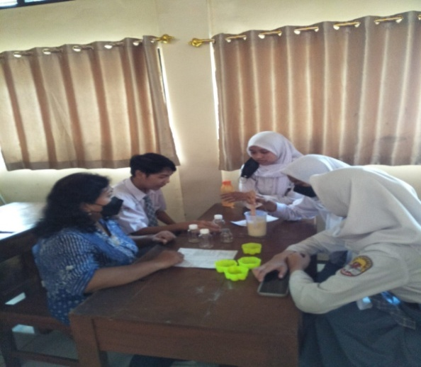 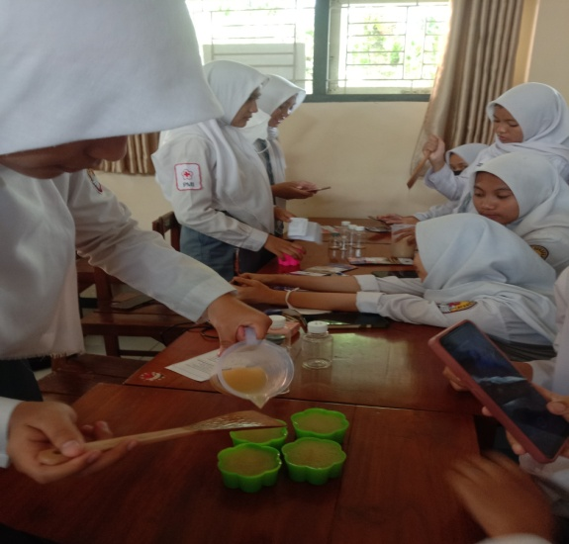

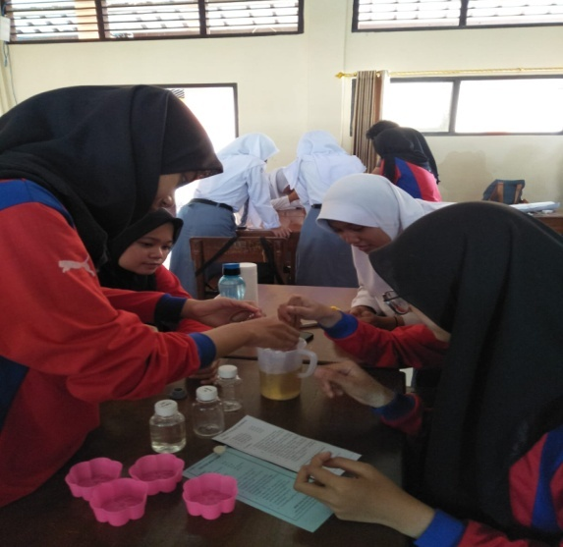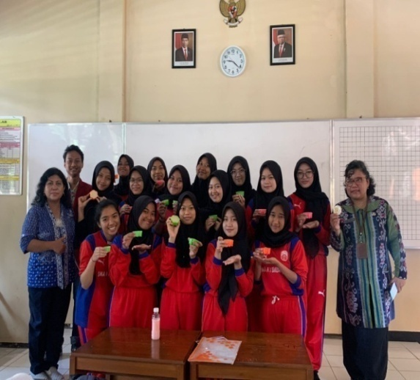

**Gambar 1**. **Praktek pembuatan sabun padat herbal metode dingin.**

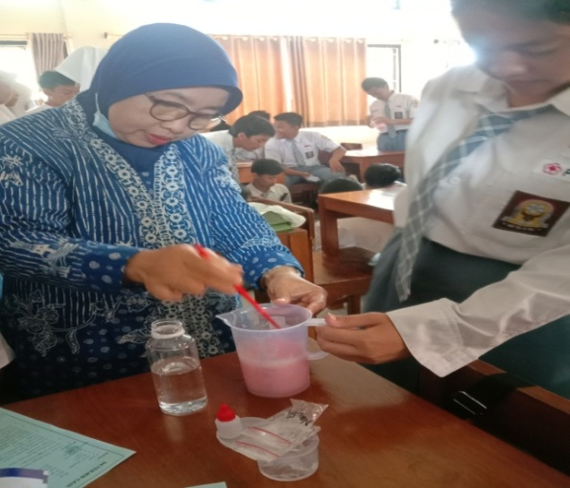 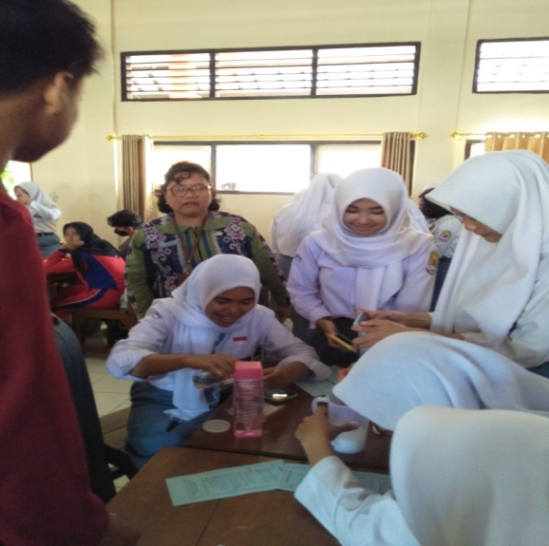

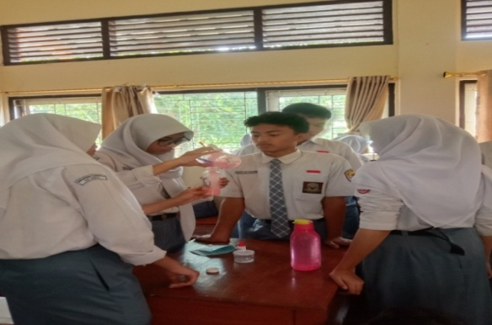 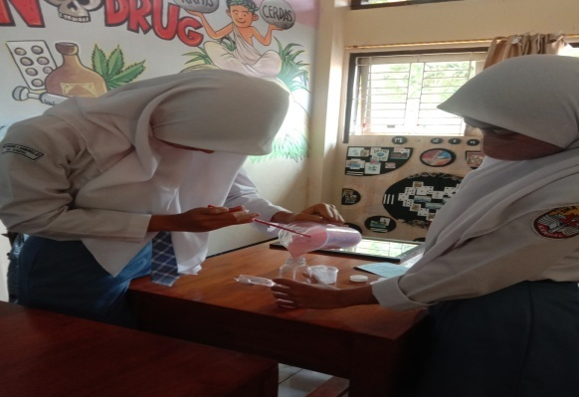

**Gambar 2**. **Praktek pembuatan *liquid detergent*.**

## Diskusi hasil kegiatan.

Tahapan ini merupakan sesi terakhir dari seluruh rangkaian kegiatan pengabdian pada masyarakat pembuatan produk sabun padat herbal metode dingin dan *liquid detergent* bersama mitra SMAN 1 Sukorejo, Kendal. Pada tahapan ini dilakukan diskusi dua arah antara siswa dengan dosen pendamping. Dalam diskusi ini didapatkan hasil bahwa peserta didik merasakan manfaat dari kegiatan pelatihan ini, terutama pada praktikum pembuatan produk kimia terapan. Siswa merasa tertarik dan menyukai pembelajaran secara praktikum, karena selama ini peserta didik

mendapatkan pengetahuan kimia melalui pembelajaran teoritis. Selain itu, setelah kegiatan

pelatihan, banyak dari siswa yang tertarik dan termotivasi untuk menyalurkan kreativitasnya di bidang kimia dalam bentuk wirausaha. Diskusi seputar pembuatan produk sabun padat herbal metode dingin dan *liquid detergent* bersama siswa SMAN 1 Sukorejo, Kendal berlangsung lancar, siswa bersikap antusias dan kooperatif. Para siswa merasa semangat mengikuti pembelajaran kimia berbasis pratikum, serta bersikap interaktif dan responsif dalam menanggapi diskusi yang dilakukan.

# SIMPULAN

Kegiatan pengabdian pada masyarakat yang dilakukan kali ini, yaitu “Pelatihan Pembuatan Sabun Padat Herbal Metode Dingin dan *Liquid Detergent*” kepada mitra SMAN 1 Sukorejo, Kendal diharapkan dapat memberikan manfaat nyata bagi para siswa. Hasil dari kegiatan pelatihan dapat disimpulkan sebagai berikut:

1. Melalui kegiatan PkM ini, siswa-siswi SMAN 1 Sukorejo, Kendal telah mendapatkan transfer Iptek pembuatan sabun padat herbal metode dingin dan *liquid detergent.*
2. Melalui kegiatan PkM ini, siswa-siswi SMAN 1 Sukorejo, Kendal telah mendapatkan pendampingan dan bimbingan pembuatan sabun padat herbal dan *liquid detergent.*
3. Melalui kegiatan PkM ini, siswa-siswi SMAN 1 Sukorejo, Kendal telah mendapatkan gambaran wirausaha dengan penjualan produk sabun padat herbal dan *liquid detergent.*

# UCAPAN TERIMAKASIH

Pada kesempatan kali ini, Tim Pengabdian pada Masyarakat Polteka Mangunwijaya mengucapkan banyak terimakasih kepada: 1) Direktur Polteka Mangunwijaya; 2) Ketua LPPM (Lembaga Penelitian dan Pengabdiaan Masyarakat) Polteka Mangunwijaya; 3) Ketua Prodi D3 Teknik Kimia Polteka Mangunwijaya; 4) Kepala Sekolah SMAN 1 Sukorejo, Kendal; 5) Para siswa-siswi SMAN 1 Sukorejo, Kendal; dan 6) Para mahasiswa dan teman-teman yang telah membantu pelaksanaan kegiatan pelatihan ini.

# DAFTARPUSTAKA

Ariyani, R. S., 2006, “Upaya Meningkatkan Hasil Belajar Kimia Melalui Model Pembelajaran Dengan Pendekatan IBL (Inquiry-Based Learning) Pada Kelas XI SMA 12 Semarang”, UNNES Semarang.

Astuti, E., 2018, “Pelatihan Teknologi Kimia Terapan Di Sma Muhammadiyah 2 Yogyakarta”. Universitas Ahmad Dahlan, Yogyakarta.

Purnavita, S., Sutanti, S., Sriyana, H. Y. (2020). ‘Practice-Based Chemistry Learning with Training on Household Products Manufacturing at SMAN 15 Semarang’. Mattawang: *Jurnal Pengabdian Masyarakat*. 1(2), pp. 55 – 62.

Purnavita, S., Sutanti, S., Oktaviananda, C., Dasmasela, R.(2021). Alih Teknologi Pembuatan Sabun Mandi Sereh Wangi Mitra PKK RT 04 RW 01 Kelurahan Tambangan. *Jurnal Karya untuk Masyarakat,Vol. 2, No. 2, Hal 114 – 126. ISSN 2720-9423.*

Retnowati, D. S., Kumoro, A. C., Budiyati, C. S., Kimia, T., Teknik, F., & Diponegoro, U. (2014). Pembuatan dan Karakterisasi Sabun Susu dengan Proses Dingin. *Jurnal Rekayasa Proses*, 7(2), 45–50. <https://doi.org/10.22146/jrekpros.4951>.

Ristiyani, E. & Bahriah, E. S. (2016). Analisis Kesulitan Belajar Kimia Siswa di SMAN X Kota Tangerang Selatan. *Jurnal Penelitian dan Pembelajaran IPA,* 2(1): 18-29.

Santoso, Imam, 2014, Petunjuk Prkatikum Kima Terapan, Prodi Teknik Kimia, FTI, Universitas Ahmad Dahlan, Yogyakarta.

Setyowati, K., 2007, “Peningkatan Hasil Belajar Kimia Siswa Kelas XI SMA Negeri 5 Semarang Tahun Ajaran 2006/2007 Pada Konsep Larutan Asam dan Basa Melalui Metode Quantum Teaching”, UNNES Semarang.

Tanjung, D. A. (2018). Pelatihan Pembuatan Sabun Cair dan Shampo Pencuci Mobil.*Jurnal Prodikmas Hasil Pengabdian Kepada Masyarakat, 2(1).* <https://doi.org/10.30596/jp.v2i1.1761>

Umam, A. K. (2018). Perberdayaan Santri Melalui Pendidikan Kecakapan Hidup. Tarbawiyah:Jurnal Ilmiah Pendidikan, 1(01), 163–179. https://doi.org/10.32332/tarbawiyah.v1i01.1015